Plan de pruebas

Proyecto: EpsSalud&Vida

Versión 1.0

Fecha de creación: 06 de marzo 2025
Autor: José miguel Taborda Carmona

- Introducción
  - Objetivo
El objetivo principal para el plan de pruebas sistema de información de la EpsSalud&Vida diseñado para gestionar el almacenamiento y acceso a los datos clínicos en cumplimiento con la Resolución 866 de 2021 del Ministerio de Salud de Colombia.
Este plan de pruebas se enfoca en los módulos de contacto con el servicio de salud, asegurando que cumplan con los requisitos funcionales, de seguridad y rendimiento establecidos. Se busca validar la integridad, disponibilidad y correcto funcionamiento del sistema, garantizando que la información procesada sea precisa y segura para su uso en el entorno clínico.

  - Alcance
El sistema permitirá la creación, edición y eliminación del módulo personas y contacto con el servicio de salud para así guardar la información de cada paciente y sacar sus debidos reportes.

- Estrategia de pruebas
2.1 Niveles de pruebas
- Pruebas unitarias: Verificación del correcto funcionamiento de las funciones y métodos individuales.
- Pruebas de integración: Evaluación de la interacción entre los módulos mencionados y la base de datos.
- Pruebas funcionales: Validación del cumplimiento de los requisitos establecidos en la normativa y la correcta manipulación de los datos.
- Pruebas de seguridad: Identificación y mitigación de vulnerabilidades relacionadas con la confidencialidad y el acceso a la información clínica.
- Pruebas de rendimiento: Evaluación del tiempo de respuesta del sistema bajo diferentes niveles de carga.
  - Tipos de pruebas
Tipo de Pruebas | Objetivo
Pruebas unitarias | Validar funciones individuales
Pruebas de integración | Verificar la comunicación entre módulos
Pruebas funcionales | Asegura que la API funciona correctamente
Prueba de caja negra | Validar entrada y salida
Pruebas de rendimiento | Medir los tiempos de respuesta

- Herramientas y Entornos
3.1 Entorno de pruebas
- Framework: Django
- Base de datos: Integrada SQlite
- Herramientas: Pytest , Postman, Playwright
- Ambiente: Python

  - Herramientas de pruebas
Herramienta | Uso
Pytest | Automatización de pruebas unitarias e integración
Selenium | Prueba de interfaz gráfica y funcionalidad
Postman | Pruebas de API
Jmeter | Pruebas de rendimiento y carga

- Casos de prueba

Funcionalidad de inicio de sesión al ADMIN y funcionalidad del ADMIN:

ID | Escenario | Precondiciones | Entrada | Resultado
TC001 | Prueba unitaria del modelo oposiciónDonacion | Tener manifestación oposición | Registro de la donación | Donación registrada correctamente
TC002 | Prueba de caja negra del Formulario de usuario | Campo obligatorio” Primer nombre” | Ingreso de primer apellido y documento | Mensaje diciendo “No se pudo realizar la inscripción del usuario porque no tiene primer nombre como obligatorio”
TC003 | Prueba de humo de la página pacientes | Pagina creada | Se prueba si la página está funcionando | Pagina probada correctamente
TC004 | Prueba de integración para probar toda la lista de servicios de salud | Tener datos ingresados en servicio de salud | Mostrar toda la lista de servicios de salud | Debe de mostrar el resultado de la prueba correctamente
TC005 | Prueba de contenido probe la pagina índex el titulo y el párrafo | Haber creado el titulo y el párrafo | Revisaría si esta el titulo y el párrafo | Mostraría un reporte de que funciono la prueba gracias a pytest
TC006 | Prueba de navegación | Tener las paginas conectadas entre si y los botones funcionales | Revisaría todo el menú de navegación, y los botones de agregar paciente y agregar servicio y por último volvería al inicio | Mostraría el reporte de que las pruebas funcionaron correctamente
TC007 | Pruebas de base de datos | Tener módulos y relación hechas para así que la prueba sea efectiva | Revisar base de datos entera en sqlite | Mostraria el reporte entero de la base de datos revisada completamente

- Criterios de aceptación y finalización

5.1 Criterios de aceptación
- No deben existir errores críticos en la ejecución del sistema.
- El 95% de las pruebas unitarias deben pasar
- El 90 de las pruebas de integración deben ser exitosas

  - Criterios de finalización
- Se han ejecutado todas las pruebas planificadas.
- Se han corregido y validado los errores críticos y de alto impacto.
- Se ha alcanzado el 95% de éxito en las pruebas funcionales y de integración.
- Riesgos y mitigación
Riesgo | Mitigación
Error en validación de datos | Hacer mejores validaciones
Perdida de datos en la BD | Guardado o respaldos de BD
Sobrecarga en prueba de rendimiento | Un mejor balanceo de carga a la hora de hacer la prueba

Prueba unitaria

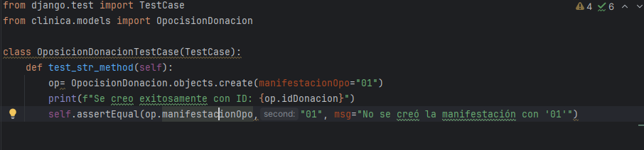
Como prueba unitaria probe el modelo OpocisionDonacion Este es el código creado:

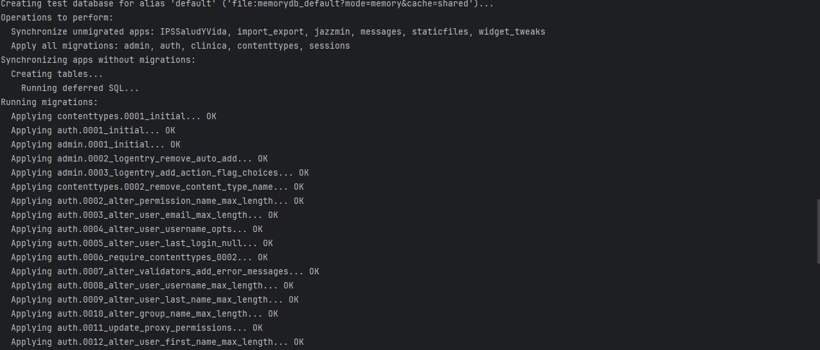
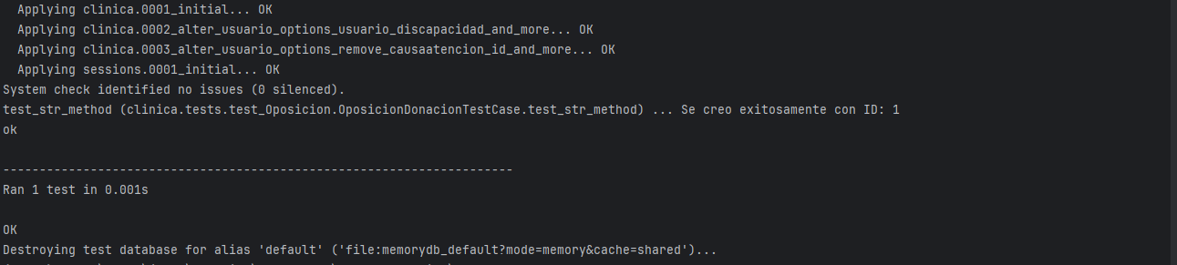
Resultado de la prueba:

Prueba de caja negra
Como prueba de caja negra de ingreso y salida probe una parte del formulario Usuario que si o si hay que ingresar que es el “primer_nombre” este apartado es obligatorio y por la tanto debe de salir un error si el campo no se rellena.

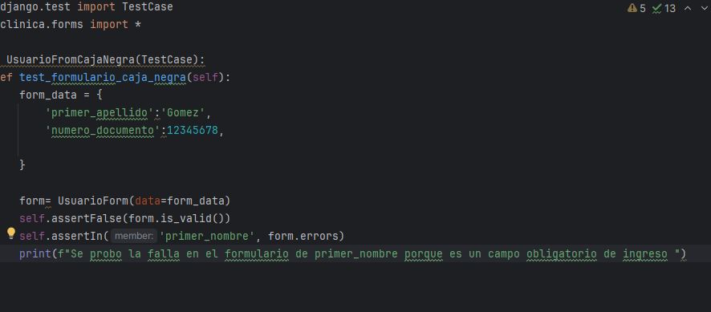
Codigo:

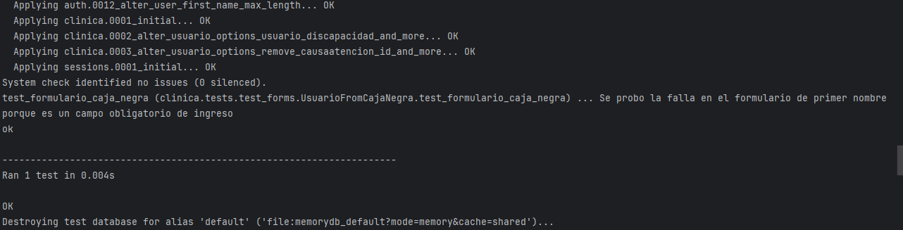
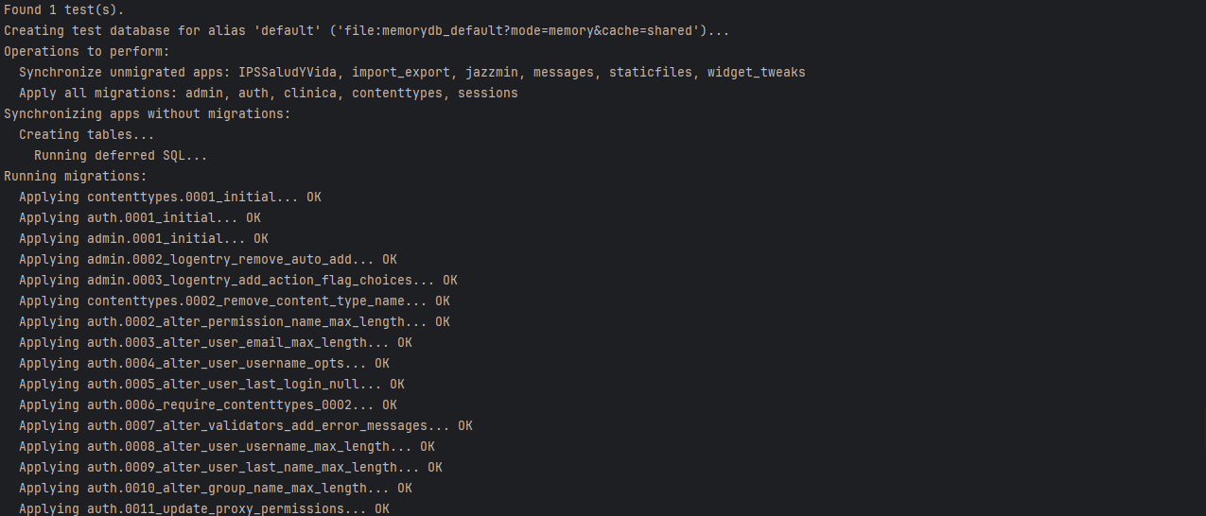
Resultado de la prueba:

Prueba de humo
La prueba de humo la hice probando la pagina pacientes

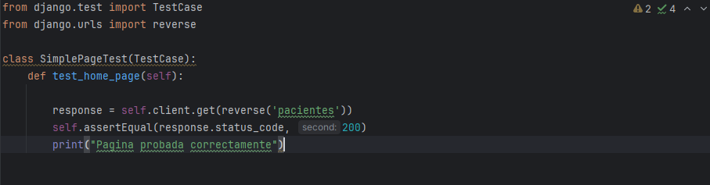
Código:

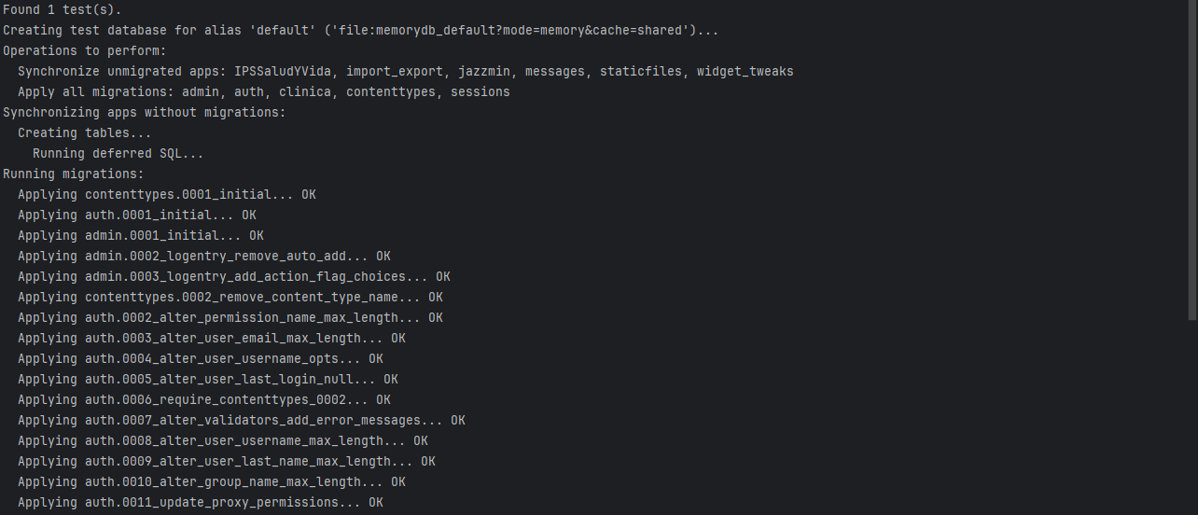
Resultado de la prueba:

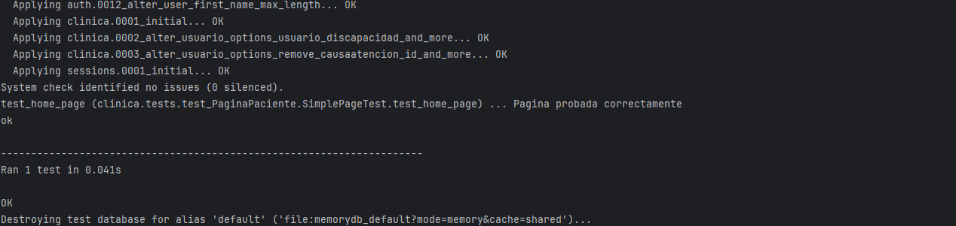

Prueba de integración
En esta prueba probe la página de toda la lista de los servicios de salud si funciona correctamente.

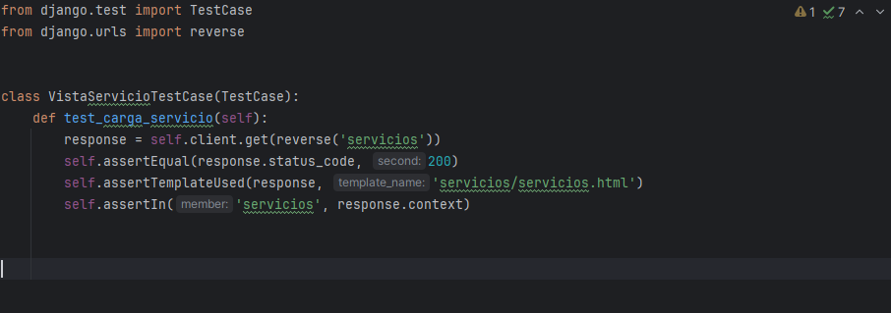
Código:

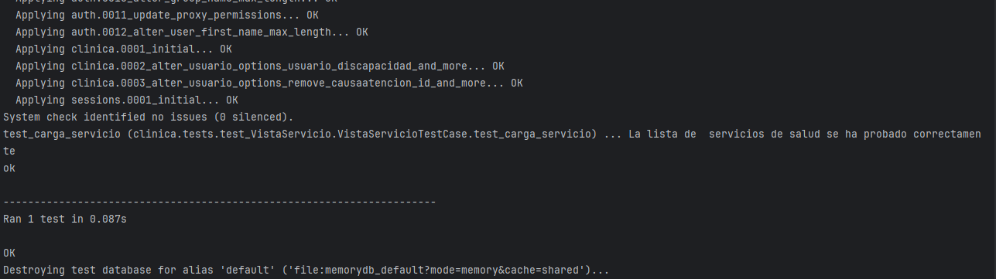
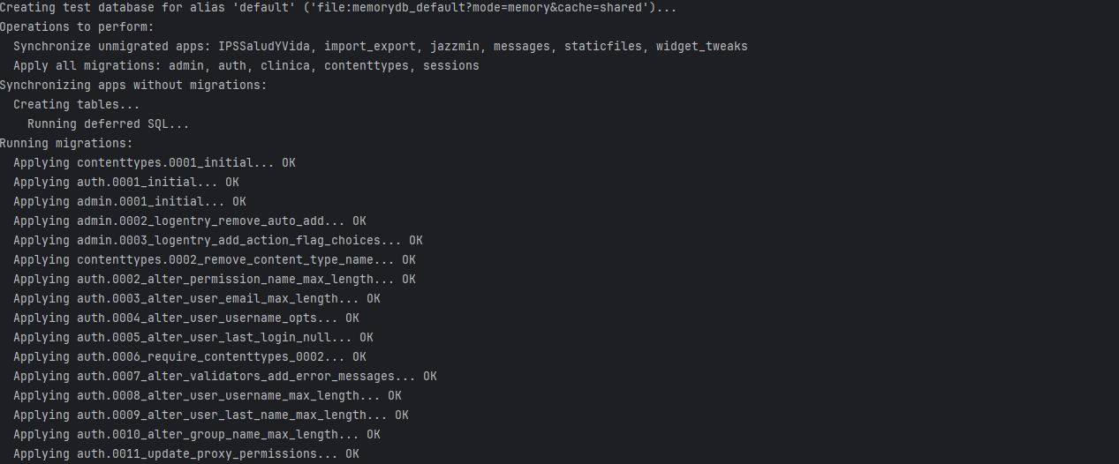
Resultado de la prueba:

probación del workflow automatizado

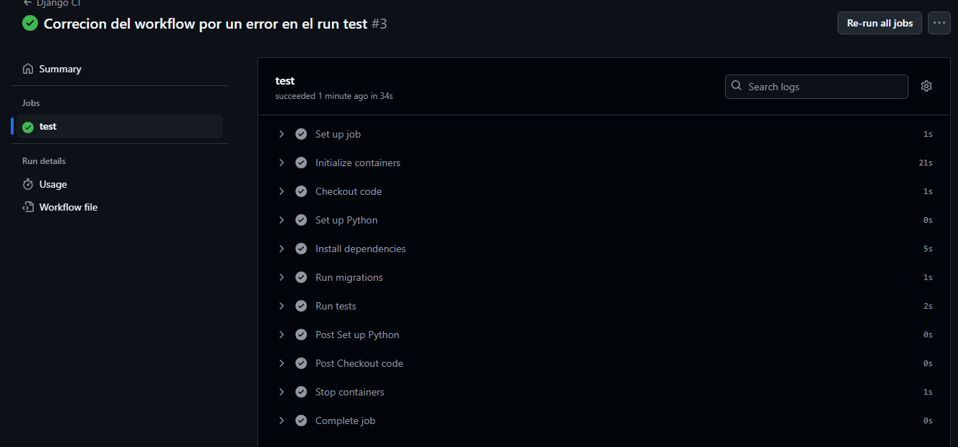

Prueba de contenido

En esta prueba probe el titulo de la pagina y el parrafo si funcionaba correctamente en playwright

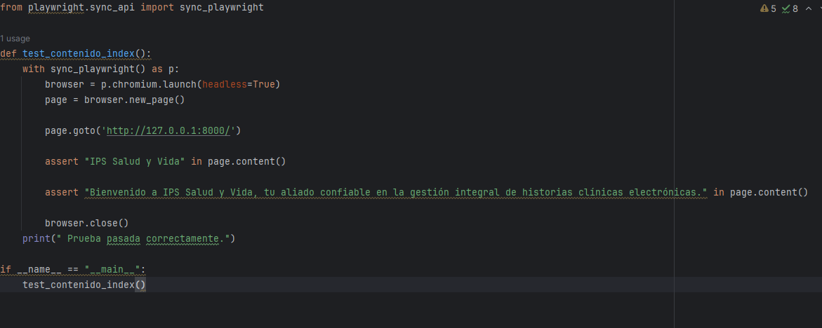
Codigo:

Resultado de la prueba:
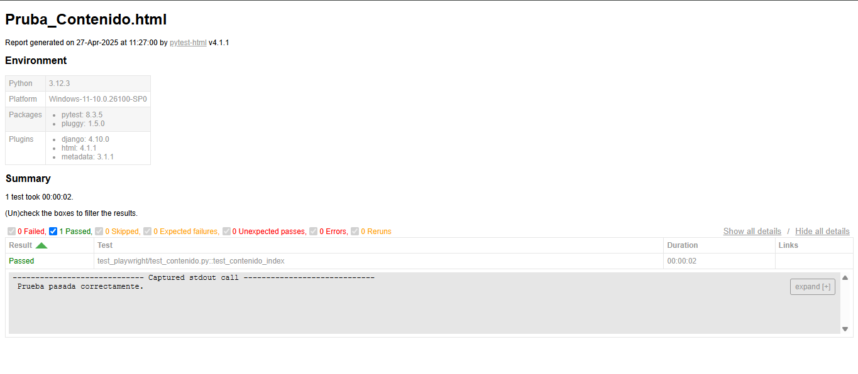
Gracias a pytest se puede combinar con playwright para mostrar un reporte muy completo de la prueba.

Prueba de navegación

En esta prueba probe toda la barra de navegación de la aplicación los botones de agregar paciente y agregar servicio.

Codigo:
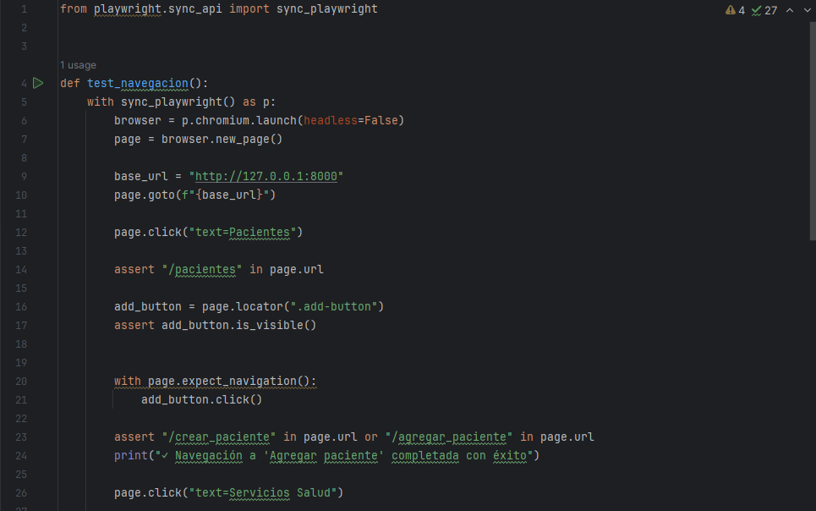

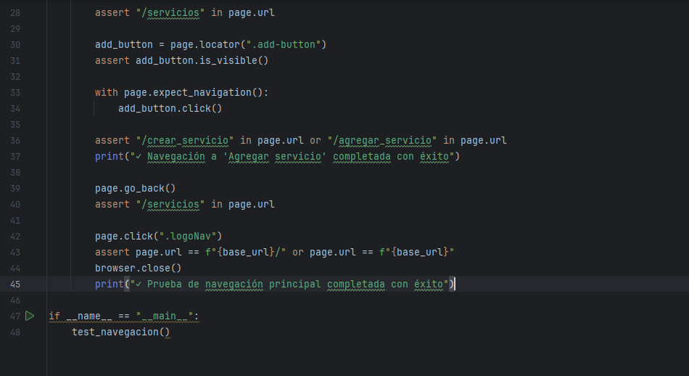

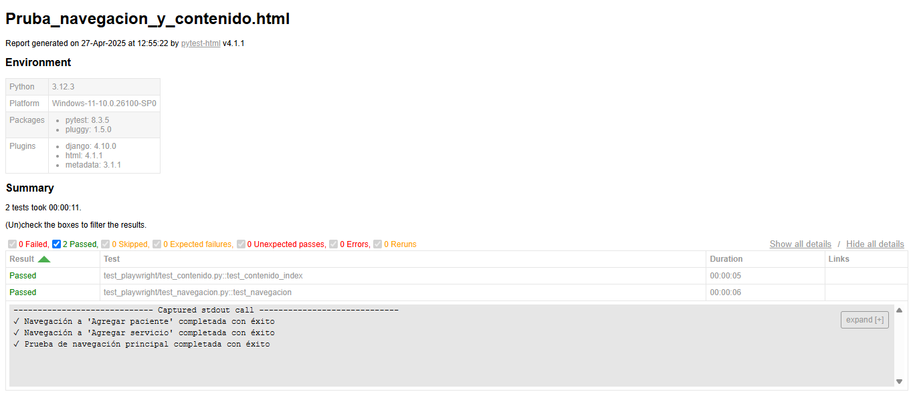
Resultado de la prueba:
En este reporte están incluidas las dos pruebas, pero acá solo muestro la de navegación.

Prueba de bases de datos
Se hizo la prueba de bases de datos de todas las tablas sus registros y columnas

Código:
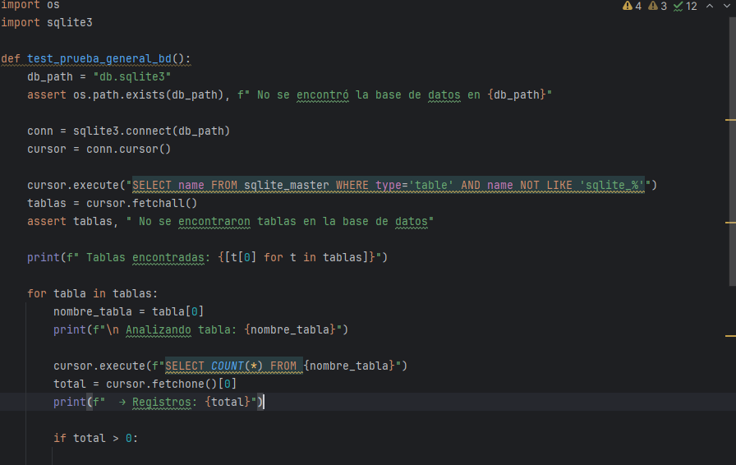
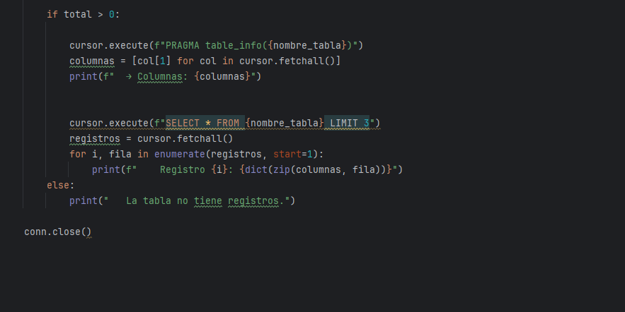

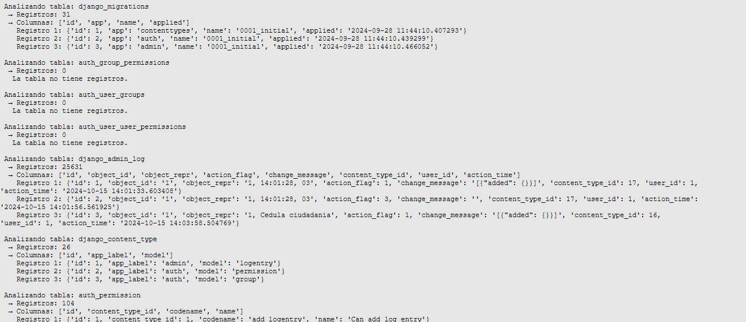
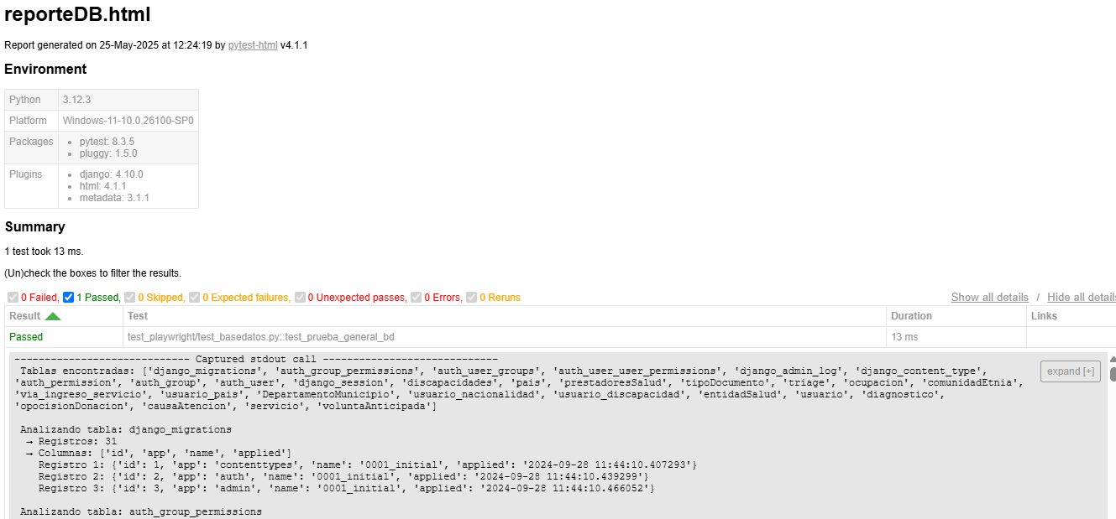
Resultado:
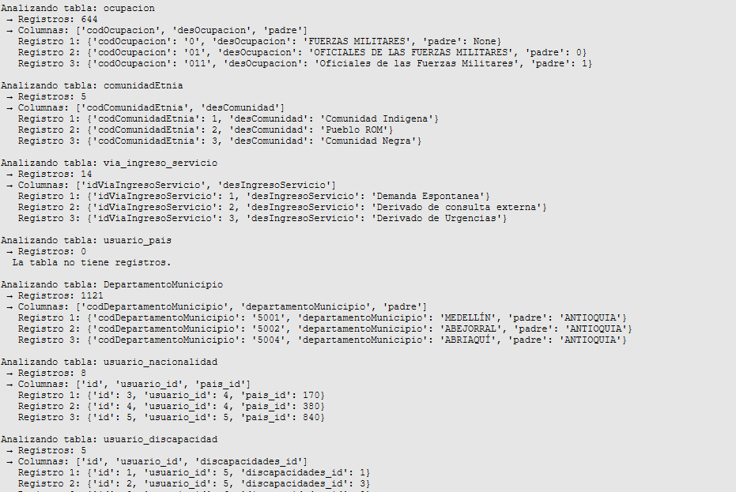
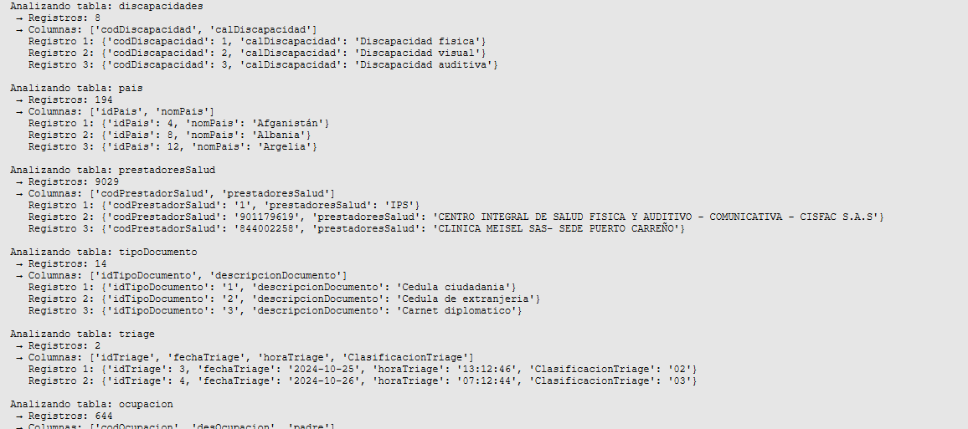
Análisis de tablas
Este seria todo el resultado es mucho más largo, pero si y seguiría las 3 pruebas seguidas que es la de navegación, contenido y bases de datos en el workflow

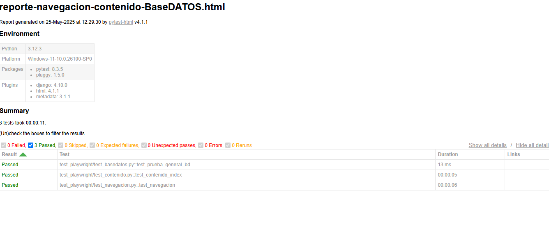
Primero las 3 pruebas manuales pasadas
Y el workflow.

